Разработка занятия «Основы классического танца. Позиции рук и ног в танцах».
Тип занятия: повторение, закрепление.
Цель занятия: выявление уровня освоения программы.
Задачи занятия:
Обучающие:
- повторение позиций ног, рук в классическом танце
Развивающие:
- развивать умения координации движений рук, ног, корпуса и головы; — развитие выносливости и постановки дыхания;
- развитие и формирование правильной и здоровой осанки.
Воспитательные:
- формирование положительных качеств личности, воспитание силы воли, выносливости и целеустремленности, умения вести себя в коллективе;
- умение творчески взаимодействовать на уроках с педагогом.
Тип занятия: изучение нового материала.
Возраст учащихся – 7-9 лет.

Ход занятия.
Преподаватель: Найдите свободное в квартире для занятий место, наденьте удобную форму, танцевальную обувь. Волосы завяжите в высокий пучок на затылки, прядки подколите невидимками. Занятия желательно выполнять лицом к зеркалу в полный рост, чтобы видеть правильность выполнения. Включите мотивирующую музыку. Начинайте разминку.
Разминка на середине: наклоны туловища в стороны и вперед. Наклоны вниз – упр. далеко-близко; упражнение «носочки-пяточки», наклоны к прямым ногам вместе, сели-выросли-сели-встали; упражнение «качели», прогнуться к ноге в положении качели, шпагат; упражнение «страус», «лесорубы», «мельница».
Преподаватель. Закончили разминку. Переходим к повторению позиций ног и рук.
ПОЗИЦИИ СТОП.
Первая позиция стоп.
Ноги располагаются на одной линии, центр тяжести распределяется по всей стопе равномерно. Очень устойчивая позиция, при которой носки должны быть максимально вывернуты наружу, в идеале – находиться с пяткой на одной линии. Как бы проста ни казалась позиция, повторить ее с первого раза без предварительной подготовки не получится.
Вторая позиция стоп.
Для того, чтобы встать во вторую позицию, нужно поставить ноги на ширину своей ступни, а затем вывернуть их так, как в первой позиции. То есть носки врозь и на одной линии с пятками. Главное здесь: следить за тем, что вес тела был равномерно распределен между двумя ногами, иначе позиция будет неустойчивой.
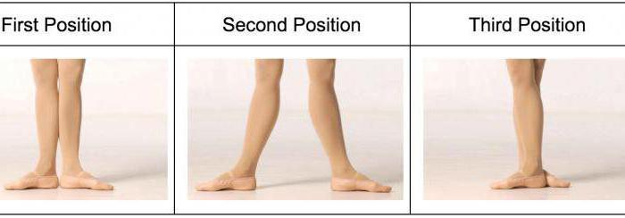

Третья позиция стоп.
Техника выполнений третьей позиции: ноги, как и всегда, прямые. Пятка правой стопы приставляется к середине левой, носки при этом смотрят в стороны. Довольно
непростая позиция, в которой легко потерять равновесие, поэтому лучше подвести учеников к станку и позволить за него держаться.
Четвертая позиция стоп.
Переходим к самой сложной позиции. Начать нужно с того, что выставить правую ногу перед левой на расстояние вашей стопы. Затем обе ноги разворачиваются носками наружу так, чтобы они стали параллельны пяткам.
Существует два варианта этой позиции. В первом пятка правой ноги располагается напротив середины левой ступни. По сути, мы выполняем третью позицию, расставляя ноги. Во втором случае пятка правой ноги должна быть параллельна носку левой, а носок правой – параллелен пятке левой ступни. Последний способ выполнения несколько труднее. Приступать к нему следует только после освоения первого варианта.
Пятая позиция стоп.
Чтобы правильно встать в пятую позицию, нужно плотно прижать правую и левую ступни, носки которых направлены в разные стороны. То есть пятка одной ноги смыкается с носком другой. В эту позу легче всего перейти из третьей. И не забывайте о распределении веса и сохранении устойчивого положения. В позиции нужно стоять свободно, так как она является только началом танцевального движения.
Шестая позиция стоп.
Для ее выполнения нужно просто сомкнуть ступни. При этом носки будут смотреть вперед и плотно прижиматься друг к другу. Также поза носит название «ноги вместе». При выполнении всех вышеописанных действий следите за положением корпуса – плечи должны быть раскрыты, ноги предельно натянуты, вес распределяется по всей стопе. Нельзя делать упор только на большой палец. Иначе сохранить равновесие и выполнить позицию правильно не получится.
Позиции рук
Первая позиция рук
Сначала нужно занять базовое положение, описанное выше. Руки требуется поднять вперед так, чтобы они оказались чуть выше пояса. Локти остаются немного согнутыми, округлая форма сохраняется. Никаких острых углов. Держаться нужно максимально собранно и свободно. Вы должны быть готовы к тому, что в

следующую минуту нужно будет начать движение. При этом мышцы рук должны быть напряжены.
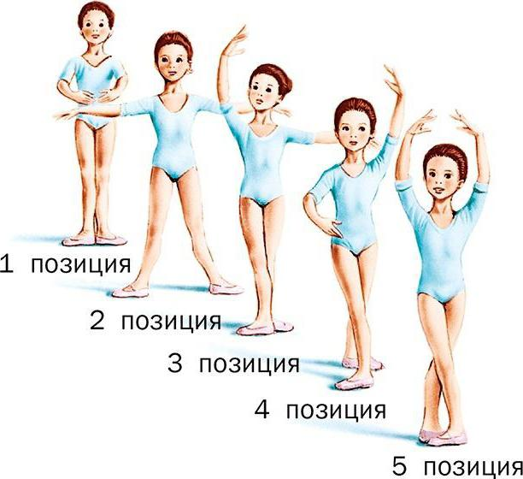
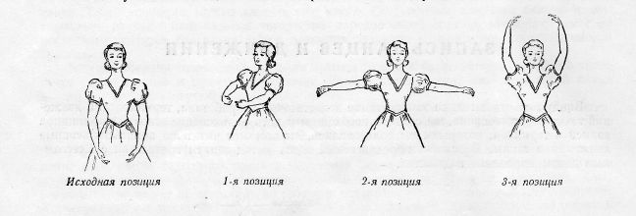
Вторая позиция рук
Как и при выполнении всех поз, мышцы должны быть подтянуты, корпус ровным. Важно следить за плечами: они не должны подниматься, опускаться или отходить назад. Руки находятся перед собой, как в положении «два», но немного разводятся в стороны. Локти согнуты, но не опускаются, мышцы должны хорошо их держать в одном положении. Предплечье находится с локтем на одном уровне. В таком положении кисть обычно падает и приобретает повисший вид, поэтому ее необходимо поддерживать. Эта поза является одной из лучших для формирования правильной танцевальной осанки. Поначалу позиция будет иметь искусственный вид, но постепенно вы доведете свои действия до автоматизма, и фигура будет выглядеть очень естественно. Вам уже не нужно будет думать о том, поддерживаете ли вы кисти и локти, руки сами будут откликаться на малейшие движения корпуса, обретая максимальную выразительность.
Третья позиция рук
Позиция начинается, как обычно, с постановки в базовую позу. Затем руки
поднимаются вверх, локти остаются округлыми, кисти находятся на уровне глаз, близко располагаются друг другу, но не касаются.

Вы должны видеть свои руки, не поднимая для этого головы. Обычно позы рук выполняются в движении. Сначала нужно встать в базовую позицию, затем перейти к первой, затем ко второй, третьей и вернуться в базовое положение.

Преподаватель. Закрепите еще раз все позиции ног и рук с самого начала.

Повторение.

Преподаватель. Занятие окончено! Все молодцы!

